Отчёт по индивидуальному проекту
Часть 6
Коровкин Никита Михайлович
Содержание

1 Цель работы
Создать индивидуальный сайт, постепенно его заполняя

2 Задание
Добавить два языка написать пост о себе пост о линукс

3 Выполнение лабораторной работы
Добавим 2 новые папки для языков1
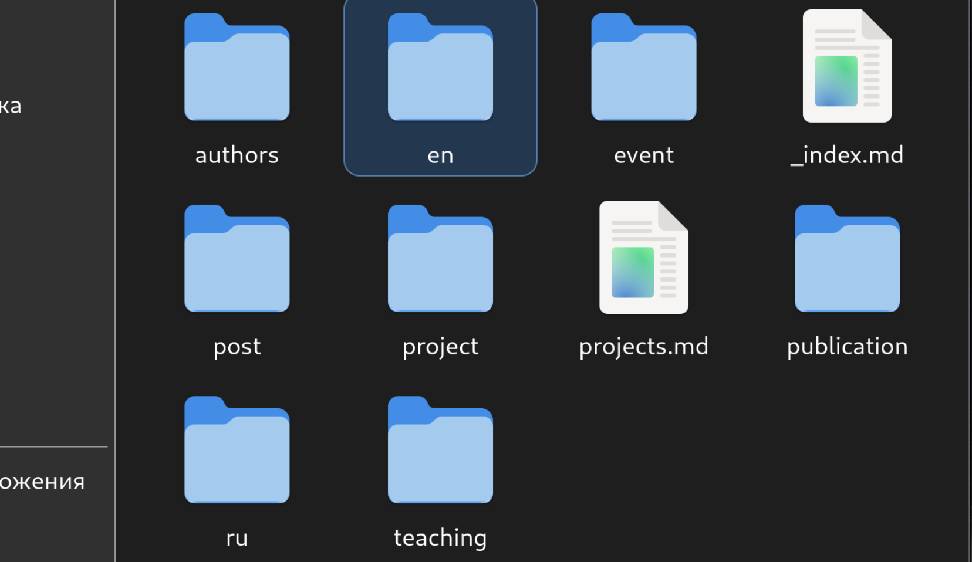
Рис. 1: 2 папки
Теперь закинув туда файлы вставим туда конфиги2
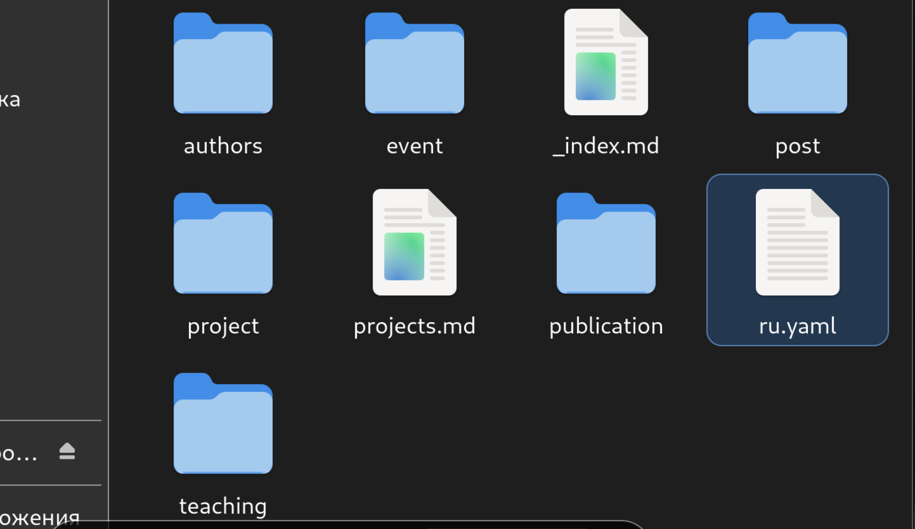
Рис. 2: ямл файлые
Теперь отдельно еще изменим настройки для поддержки языков3
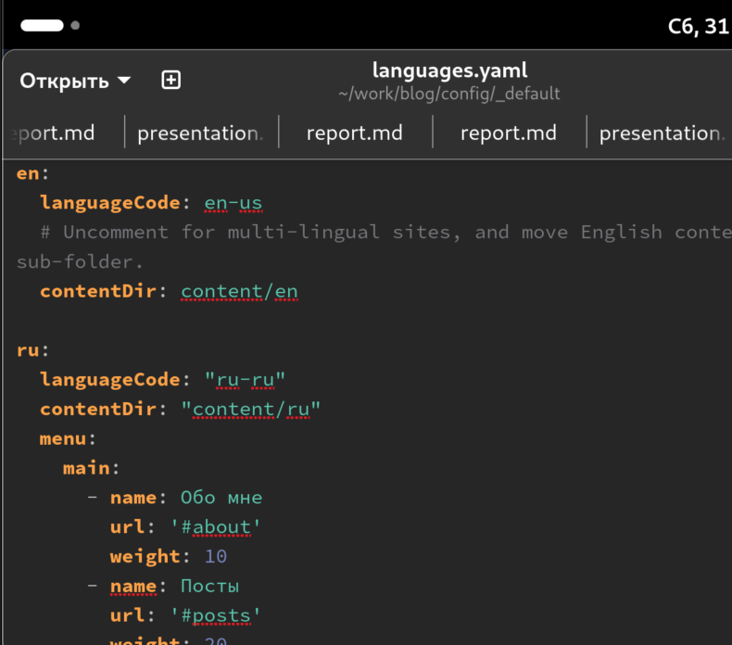
Рис. 3: изменение настроек
Напишем пост4
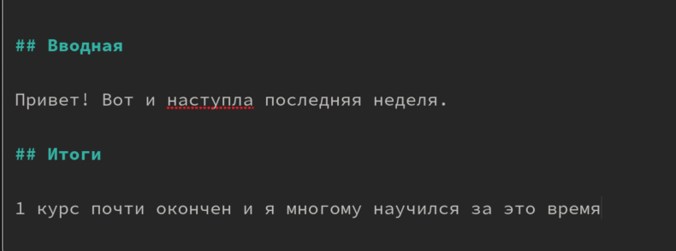
Рис. 4: пост обо мне
Теперь пост о линуксе5
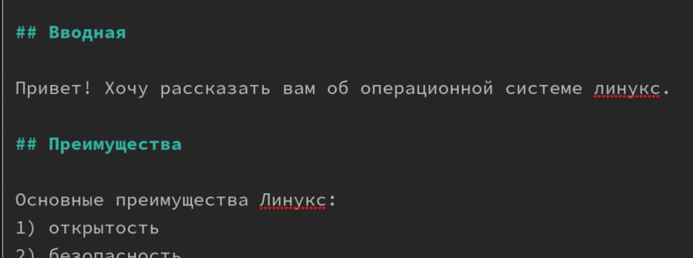
Рис. 5: линукс

4 Выводы
В результате выполнения лабораторной работы был создан сайт, который находится на хостинге Github

Список литературы

